SERGIO TEJOS CANDIA

INGENIERO EN MINAS

Ingeniero con habi¦idades para conducir, coordinar y ¦iderar equipos de trabajo.
Con experiencia en minería subterránea, ingeniería y operaciones.
Capacitado para tomar decisiones, sobre¦¦evar obstácu¦os y reso¦ver conf¦ictos.
Proactivo y comprometido con e¦ ¦ogro de objetivos.
OBJETIYO: CONSTRIBUIR EN UNA MINERIA SUSTENTABLE, DE CALIDAD, SEGURA Y EN LA DISMINUCIÓN DE COSTOS EN LOS CICLOS DE TRABAJOS.

Nueva Once 01120, La Cisłerna
+56 9 6226 1142
sergio.łejos@usach.cl

2016 - 2019
INGENIERIA CIYIL EN MINAS

Universidad de Sanłiago Sanłiago de Chile

2017
DIPLOMADO EN PLAINIFACIÓN MINERA CIELO ABIERTO Y SUBTERRÁNEO

Cámara Minera del Perú Diplomado online

2015 - 2016
DIPLOMADO EN DIRECCIÓN DE PROYECTOS MINEROS E INFRAESTRUCTURA

Universidad Adolfo Ibañez del Campo Sanłiago de Chile

2011 - 2014
INGENIERO EN MINAS

INACAP
Sanłiago de Chile

IDIOMAS

Epañol Nałivo Inglés Inłermedio Hab¦ado y escrito

JEFE DE TURNO MINA | AURA INGENIERIA
Noviembre 2017 - A la fecha Líder a cargo de cuarenta personas, divididas en tres cuadrillas de desarrollo de construcción de túneles, galerías, rampas y niveles de producción y una cuadrilla de mecánicos en Minera Florida, mediante el método de sublevel stoping. En donde se cuenta con cuatro Jumbos (282 Atlas Copco), cuatro Scooptram 1030 y 4 Gruas (JCB) para el cumplimiento del plan mensual generado por el mandante donde se solicita un KPI de 700 metros de avance mensual. Además se realiza la fortificación y adelantamiento de servicios de nuestras áreas de trabajos. La fortificación se lleva a cabo según el mandate lo requiera, generalmente se utiliza pernos split set, pernos helicoidales lechados y shotcrete, dependiendo la calidad del macizo rocoso.
Se logra generar una disminución de los costos de maquinarias mediante la planificación del método de asarco para la utilización efectiva de los equipos y un menor costo en el uso de explosivos , obteniendo el mismo rendimiento de avance por disparo en galerías de roca de buena calidad.

INGENIERO DE OFICINA TÉCNICA | AURA INGENIERIA
Febrero 2017 - Noviembre 2017 Enfoque en la planficación de los avances prioritarios en cada bloque de trabajo según el mandate lo requiera, determinando los costos necesarios a utilizar en cada ciclo, generando planes semanales y mensuales mediante el uso del software Vulcan. Además se realiza un control con indicadores y estudios de dimensionamiento de flota. Responsable del diseño de diagramas de perforación y tronaduras en avance horizontal.

INGENIERO TRAINNE | AURA INGENIERIA
Agosto 2016 - Febrero 2017 Responsable de controlar consumo de aceros, explosivos y combustibles. Generando KPI de rendimientos a los grupos y maquinarias de trabajos. Realización de reportes semanales y mensuales sobre los costos involucrados en el ciclo de desarrollo, detallando el rendimiento de avance realizado por cada grupo.
Se logra optimizar el consumodeexplosivos mediantela creación deun nuevodiagrama dedisparopara niveles deproduccción.

JORGE DÍAZ
ADMINISTRADOR DE CONTRATO
Télefono: +569 94402452 Email: jorgediae@aura.cl

LUIS GODOY
JEFE DE OFICINA TÉCNICA
Télefono: +569 95731785 Email: luisgodoy@aura.cl

YAMIL MANRIQUEZ
JEFE DE TERRENO
Télefono: +569 50908327 Email: yamilmanriquee@aura.cl

MAPTEK YULCAN MINESIGHT AUTOCAD GEOYIA WHITTLE
JK SIMBLAST OFFICE

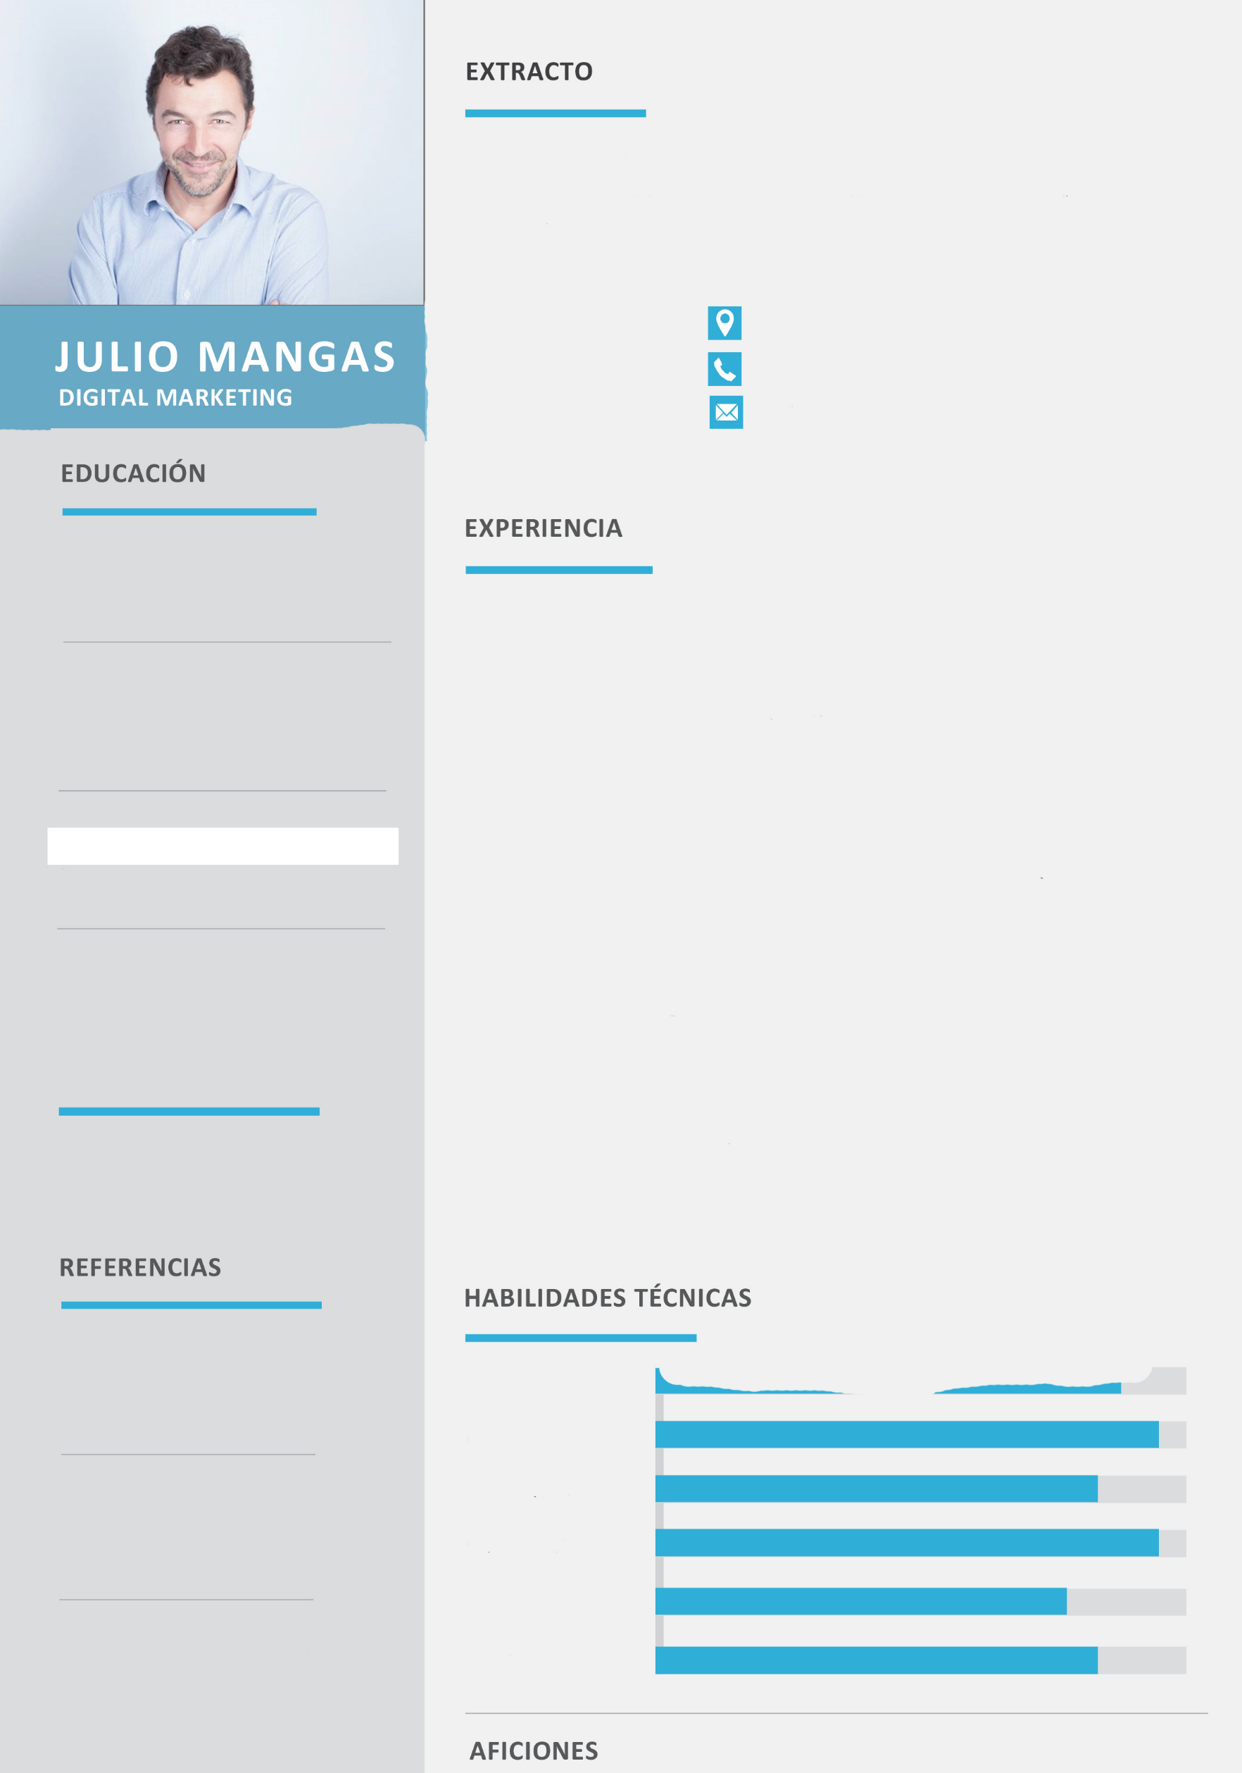








FÚTBOL - NATACIÓN - LECTURA - RUNNING

